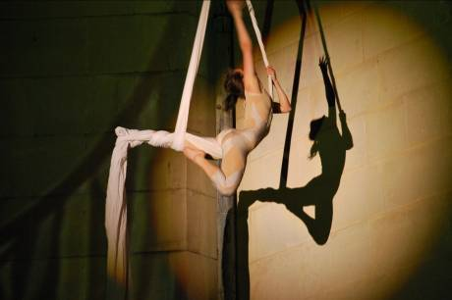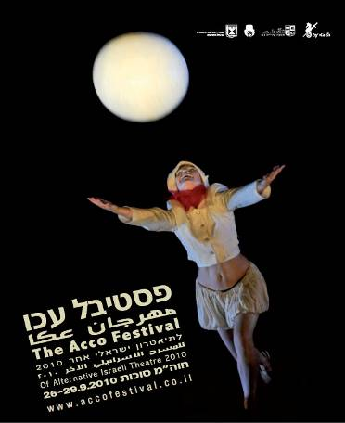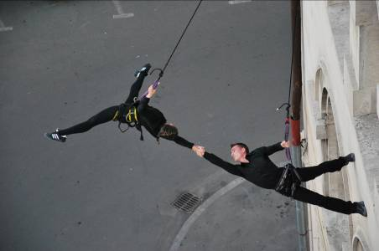

הודעה לעיתונות

XtREme . מחול אקרובטי בגובה
בתוכנית פסטיבל עכו לתיאטרון אלטרנטיבי
26-29 בספטמבר 2010

הקבוצה XtREme (אקסטרים) מרומניה מציגה את המופע "מאונך". האקרובטים מופיעים על פני קירות כשגופם מקביל לקרקע ורגליהם על פני הקיר. הכוריאוגרפיה משלבת תרגילי קרקע של אקרובטיקה עם מחול מודרני, קיר החומה המזרחית ישמש מסך ענקי להקרנת אנימציה צבעונית מאת מרילנה אופרסקו וסורין אולקסיוק.
המופעים ייתקיימו בחומת גן החפיר / עכו עתיקה, בתקופה 26-28.09 ב-19:00 ו-21:10.
כניסה חופשית.

השתתפותה של הקבוצה הרומנית ביוזמה ובחסות המכון הרומני לתרבות בת"א.

"בגבול שבין ספורט ואמנות – מחול, מוזיקה, תיאטרון - XtREme (אקסטרים) משלב אקרובטיקה עם תנועות מרשימות של כוריאוגרפיה. אם מתנגדים לגרביטציה כמו מטפסי הרים, או אם מבצעים (על קרקע או באוויר) תרגילי אקרובטיקה שנראים בלתי אפשריים ושזקוקים להרבה תנועות , כוח ואיזון, הם מצליחים לרתק את הקהל ולשתף אותו בהרבה רגשות בכל מופע."

XtREme (אקסטרים) מאומן ע"י דורל מויש - מדליות זהב באליפויות אירופיות ובינלאומיות להתעמלות אירובית; שיתוף פעולה עם דבורה בראון DEBORAH BROWN, כוריאופגרפית ב-" סירק דו סוליי" (קירקס שמש) המפורסם. חברי הקבוצה: אלינה אולמאנו, אנדריה דומיטראשקו, לומיניצה בראד, קסיאן בדסקו – כולם מתעמלים מקצוענים.

הקבוצה השתתפה גם בפסטיבל B-FIT in the Street בבוקרשט – רומניה (מאי 2009), בפסטיבל הבינלאומי לתיאטרון ואמנויות הרחוב בואיאדוליד – ספרד (בחסות המכון הרומני לתרבות במדריד) (מאי 2010) ובפסטיבל הבינלאומי לתיאטרון בסיביו, רומניה (יוני 2010).

לפרטים נוספים:
http://www.accofestival.co.il/, http://www.accofestival.co.il/content.php?id=79

